Sim.

A Folha de Pagamento (holerite) e o Informe de Rendimentos estão disponíveis no Portal do Segurado.

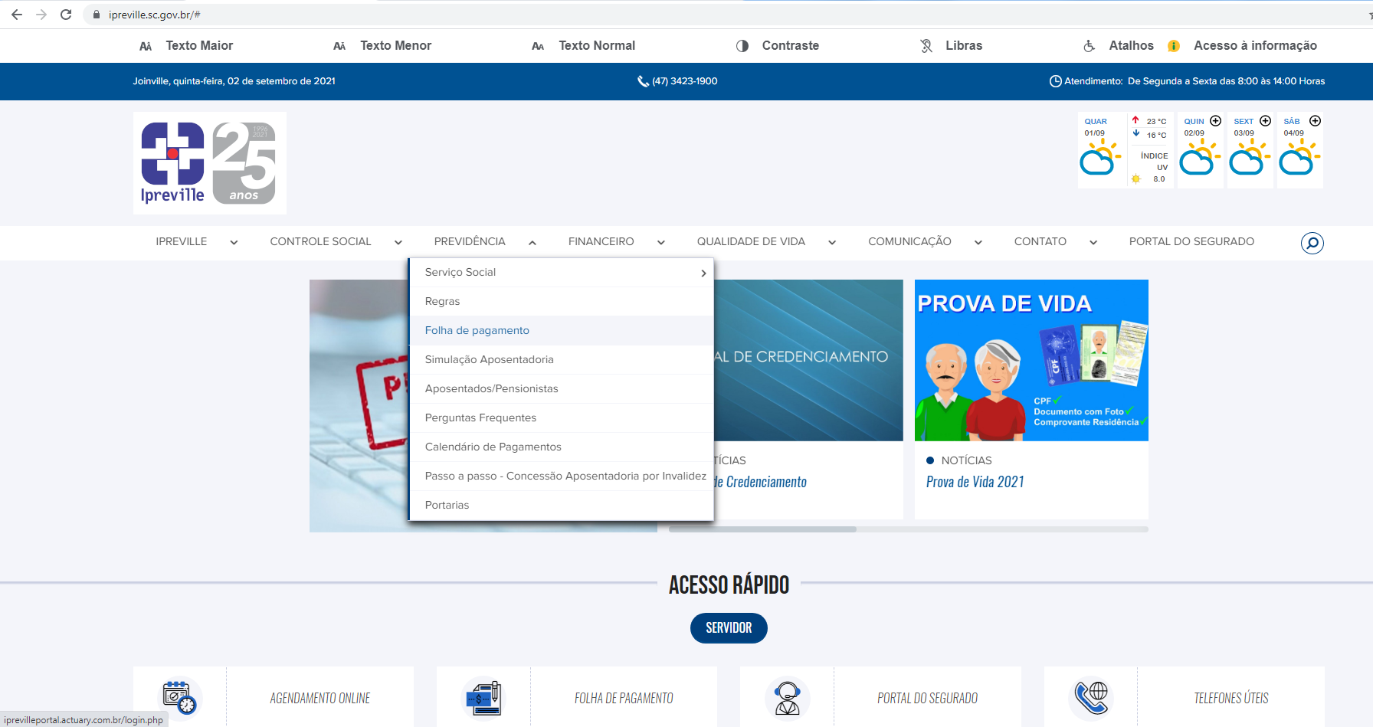

Atenção!
Acessar a internet preferencialmente via INTERNET EXPLORER ou FIREFOX

Se mesmo acessando via INTERNET EXPLORER ou FIREFOX, o arquivo da folha não abrir vá em: ‘Ferramenta’ – ‘Bloqueador de Pop up e desative o bloqueador.

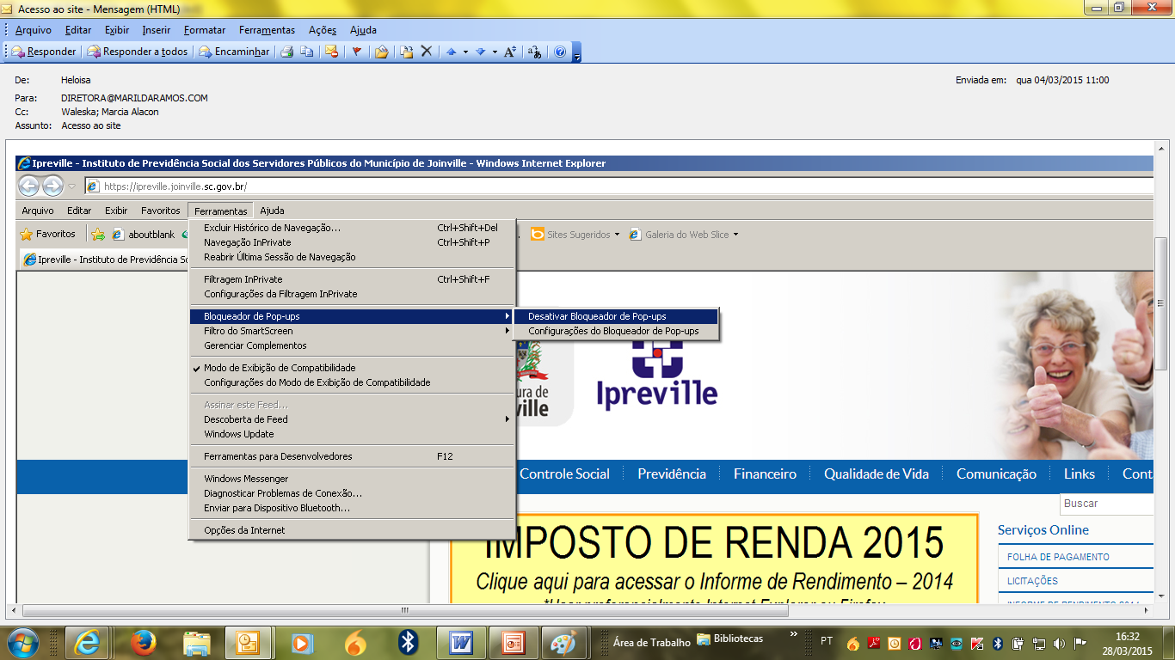

Para visualização da folha de pagamento (holerite)/ Informe de Rendimentos, é necessário ter instalado um leitor de PDF



Siga as orientações para acesso ao Portal
1) Acessar o site: www.ipreville.sc.gov.br
2) Em PREVIDÊNCIA clicar em Folha de Pagamento – ou clique em PORTAL DO SEGURADO
3) Ainda não sou cadastrado – preencher os dados: CPF, data de nascimento, RG e criar senha ou Já sou cadastrado – CPF e senha

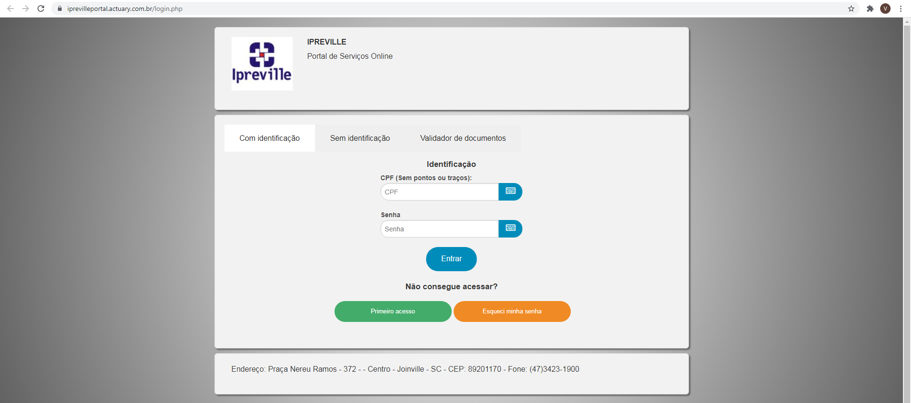

4) Escolha o mês desejado e clique em emitir/imprimir.

